

PROPOZICE
Krajské finále SLŠ ve volejbalu

kategorie V. chlapci, dívky

Jirkov: úterý 28. ledna 2020

- Všeobecná ustanovení
- Pořadatel: | Dům dětí a mládeže a ZpDVPP, Ústí nad Labem, p.o.,  Krajská rada AŠSK Ústeckého kraje, Městské gymnázium a ZŠ Jirkov
- Termín konání: | Úterý 28. ledna 2020  zahájení v 9,00 hodin
- Místo konání: | Městské gymnázium a ZŠ, Krušnohorská 1675, Jirkov
- Účastníci: | Vítězové okresních kol Ústeckého kraje. Z každého okresu startuje v dané kategorii jedno družstvo chlapců a dívek. Družstvo má maximálně 12 hráčů a 2 vedoucí. Vedoucí družstva musí být v pracovně právním vztahu se školou a zároveň starší 18 let.
    - Kategorie: | V. (Studenti SŠ a příslušné ročníky víceletých gymnázií).  Pro účast družstva v soutěži je nutné splnit tyto podmínky:  1. Družstvo je složeno z žáků jedné školy.  2. Členové družstva musí odpovídat příslušnou třídou*  Všechny podmínky musí být splněny zároveň.  *VÝJIMKA: V kvalifikacích okresních kol a finálových kolech okresních kol mají mladší žáci právo startu v nejbližší starší kategorii.  U soutěží kategorie V. mají právo startu všichni studenti středních škol, kteří zatím nematurovali, případně maturovali a mají stále status studenta příslušné střední školy. Ve školním roce 2019/2020 může startovat v kategorii V. student ročníku narození 2000 a mladší splňující  podmínky startu do soutěže.  Soutěže probíhají bez účasti studentů sportovních gymnázií.
- Organizační výbor: | - ředitel soutěže: Jiří Olišar – MGaZŠ Jirkov  - KR AŠSK ČR Ústeckého kraje – Mgr. Václav Pěkný  - hlavní rozhodčí: Milan Ledvina  - hospodářka: Věra Rousová
- Přihlášky: | Zasílejte do 23. ledna 2020 do 14.00 hodin  na e-mail: vpekny@volny.cz, info: tel. 604 547 050  V přihlášce uveďte kategorii (H) nebo (D), název školy s přesnou adresou, jméno vedoucího družstva, telefon, e-mailovou adresu.
- Prezence: | 28. 1. 2020 od 8,00 do 8,30 hodin  Originál „Přihláška/soupiska“ musí být potvrzena ředitelem školy. V kolonce „Poznámka/podpis“ se každý účastník podepíše.
- Účastnický poplatek: | Bez účastnického poplatku
- Cestovné: | Družstvům nebude proplaceno cestovné.
- Zdravotní zabezpečení a dozor na žáky: | Účastníci akce nejsou pořadatelem pojištěny proti úrazům, krádežím ani ztrátám. Pořadatel doporučuje, aby účastníci uzavřeli individuální úrazové pojištění. Za zdravotní způsobilost odpovídá vysílající škola. Účastníci musí mít s sebou průkazku zdravotní pojišťovny.  Dozor nad účastníky zajišťuje v plném rozsahu a po celou dobu soutěže vysílající škola. (Vyhláška MŠMT ČR č.55/2005 §7, odst. 2)
- GDPR | GDPR: "Údaje v rozsahu "jméno, příjmení, rok narození, škola, umístění" u subjektu údajů "účastník soutěže" je zpracováván (zveřejněn) ve veřejném zájmu (čl. 6 odst. 1 písm. e) obecného nařízení, kdy příjemcem údajů je veřejnost (dochází ke zveřejnění na webu)."
- technická ustanovení
- Podmínky účasti: | Soutěž je řízena všeobecnými podmínkami AŠSK. V družstvech mohou startovat pouze žáci a žákyně příslušné školy, kteří jsou uvedeni na soupisce potvrzené ředitelem školy. Dále mohou startovat pouze žáci a žákyně gymnázií splňující podmínky pro účast na soutěžích AŠSK – viz Termínový kalendář str. 7.  Za zdravotní způsobilost zodpovídá vedoucí družstva. Účastníci nejsou pojištěni proti úrazu a případným ztrátám. Účastníci mají u sebe kartičky zdravotní pojišťovny.
- Materiální zabezpečení: | Každé družstvo musí mít dvě sady dresů různých barev s čísly a dva míče na rozcvičení. Je povinná obuv do tělocvičny.
- Protesty: | Protest je možné podávat do 10 minut po vyvěšení výsledků v písemné podobě hlavnímu rozhodčímu se vkladem 300 Kč, který v případě zamítnutí propadá pořadateli. Protesty bude řešit soutěžní komise.
- Soutěžní komise: | - ředitel soutěže  - hlavní rozhodčí  - zástupce účastníků
- Předpis: | Hraje se podle pravidel volejbalu a soutěžního řádu AŠSK.
- Systém hry: | Závisí na počtu přihlášených družstev.
- Losování: | Losování provede vedení Krajské rady ASŠK ČR Ústeckého kraje.
- Náležitosti: | Výška sítě: hoši 243 cm; dívky 224 cm
- Stanovení pořadí: | O pořadí ve skupině rozhoduje:  1. počet bodů  2. při rovnosti bodů rozhoduje počet vítězství  3. když je vše rovno rozhoduje vyšší podíl setů, popřípadě bodů  4. při rovnosti všeho – vzájemné utkání  5. poslední instance – los  Vítězství ve skupině 3:0 nebo 3:1 (nebo 2:0) je za 3 body a 0 bodů pro poraženého, vítězství 3:2 (2:1) je za dva body pro vítěze a jeden bod pro poraženého
- Postup: | Vítězná družstva postupují na kvalifikaci do republikového finále. Kvalifikace proběhne 11.3.2020 v Karlových Varech.

Mgr. Václav Pěkný |  | Tomáš Laibl, garant za
předseda KR AŠSK ČR Ústeckého kraje |  | Dům dětí a mládeže a ZpDVPP, Ústí nad Labem, p.o.

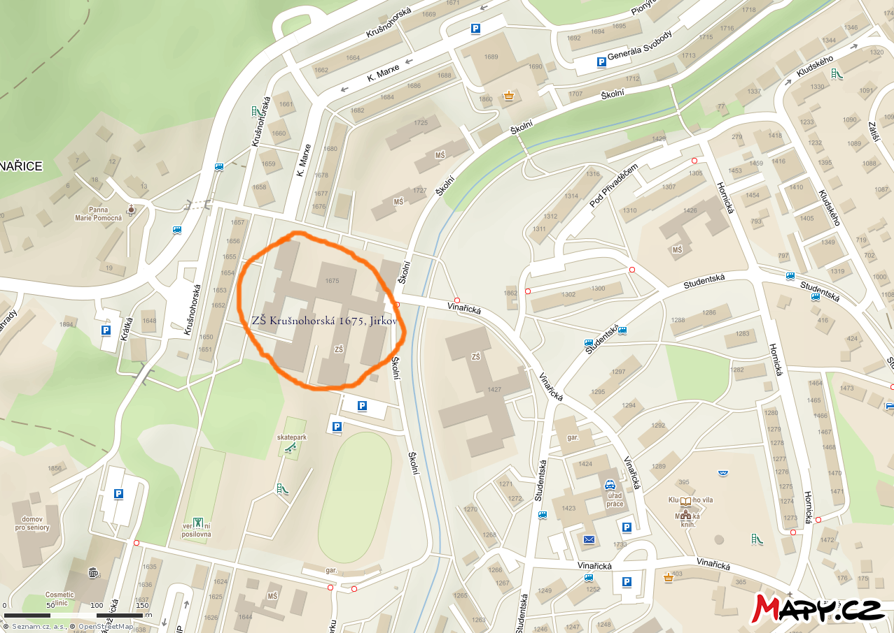
Přihláška na soutěž A soupiska
(prezenční listina soutěžících a doprovodu)
Název, datum a místo konání akce |  |  |  |  |  |  |  |  | Věková kat. |  | chlapci/dívky
Školní k. |  | Okrskové k. |  | Okresní k. | Krajské k. |  | Kvalifikace |  | Republikové finále
Název školy |  |  | Adresa (ulice, psč, obec), e-mail, telefon
IČO školy
(*povinný údaj)
Vedoucí, trenér (jména) |  |  | Adresa (ulice, psč, obec), e-mail, telefon |  |  |  |  |  |  | Podpis vedoucího
Poř.  číslo | Soutěžící  (příjmení, jméno) |  |  |  |  | Rok narození |  | Třída |  | Poznámka/Podpis
1.
2.
3.
4.
5.
6.
7.
8.
9.
10.
11.
12.
13.
14.
15.
16.

V ______________________ dne: __________
Ředitelství školy potvrzuje, že žáci a žákyně uvedení na soupisce jsou žáky denního studia školy, uvedeného věku a nikdo z uvedených žáků není osvobozen od TV a nemá III. nebo IV. zdravotní klasifikaci.

Razítko a podpis ředitele školy

